

**Администрация Малоивановского сельского поселения**

Дубовского муниципального района Волгоградской области

**ПОСТАНОВЛЕНИЕ**

от 23 марта 2020 г. № 13

**О проведении муниципальной ярмарки на территории Малоивановского сельского поселения**

В соответствии с федеральными законами от 06 октября 2003 года N 131-ФЗ "Об общих принципах организации местного самоуправления в Российской Федерации", от 28 декабря 2009 года N 381-ФЗ "Об основах государственного регулирования торговой деятельности в Российской Федерации", приказом комитета промышленности и торговли Волгоградской области от 14 сентября 2016 года N 23-н "Об утверждении Порядка организации ярмарок на территории Волгоградской области" постановляю:

1. Провести в установленном порядке сельскохозяйственную, ежедневную муниципальную ярмарку на территории Малоивановского сельского поселения по адресу: с Малая Ивановка, рядом со зданием почты по ул. Центральная, 54, общей площадью 60 кв. м. с 01.04.2020 года по 30.11.2020 г.

2. Определить организатором муниципальной ярмарки администрацию Малоивановского сельского поселения.

3. Утвердить прилагаемый план мероприятий по организации муниципальной ярмарки и продажи товаров (выполнения работ, оказания услуг) на муниципальной ярмарке.

4. Администрации Малоивановского сельского поселения в установленном порядке направить в комитет промышленности и торговли Волгоградской области уведомление о проведении муниципальной ярмарки на территории Малоивановского сельского поселения согласно настоящему постановлению.

5. Настоящее постановление вступает в силу со дня официального опубликования.

6. Контроль исполнения настоящего постановления оставляю за собой.

Глава Малоивановского

сельского поселения Н.Ф. Милюков

Утвержден

постановлением администрации

Малоивановского сельского поселения

от 23 марта 2020 г. № 13

**План**

**мероприятий по организации муниципальной ярмарки продажи товаров (выполнения работ, оказания услуг) на территории Малоивановского сельского** **поселения**

1. Место проведения ярмарки: с Малая Ивановка, рядом со зданием почты по ул. Центральная, 54, площадь ярмарки 60 кв. м.

2. Период проведения ярмарки: c 1 апреля 2020 года по 30 ноября 2020 года

3. Наименование организатора ярмарки: администрация Малоивановского сельского поселения

4. Тип и вид ярмарки – сельскохозяйственная, ежедневная.

5. Режим работы ярмарки: с 08.00 час. до 12.00 час.

6. Количество мест для продажи товаров (выполнения работ, оказания услуг) на ярмарке – 5.

7. Мероприятия по организации ярмарки и продажи товаров (выполнения работ, оказания услуг):

информирование хозяйствующих субъектов и граждан о проведении ярмарки (тип и вид ярмарки, количество мест, режим работы, размер платы за участие в ярмарке и др.) путем размещения объявления в средствах массовой информации или на официальном сайте администрации Малоивановского сельского поселения (малоивановка34.рф) в информационно-телекоммуникационной сети Интернет;

прием заявок на участие в ярмарке (по форме приложения 2 к плану), регистрация участников ярмарки;

распределение мест на ярмарке между участниками;

оборудование места, выделенного для проведения ярмарки;

официальное открытие ярмарки;

координация процесса осуществления торговли на ярмарке, учет участников ярмарки;

обеспечение надлежащего санитарного и противопожарного состояния ярмарки (торговых мест, оборудования и др.), вывоз мусора по завершении работы ярмарки, своевременная уборка прилегающей территории;

организация охраны общественного порядка в период проведения ярмарки;

официальное закрытие ярмарки (сезонной, тематической, праздничной и др.) и полная санитарная уборка территории.

8. Порядок предоставления мест для продажи товаров (выполнения работ, оказания услуг): места на ярмарке предоставляются юридическим лицам, физическим лицам, индивидуальным предпринимателям, подавшим заявления (по форме приложение № 2 к плану) организатору ярмарки в соответствии с приказом комитета промышленности и торговли Волгоградской области от 14 сентября 2016 г. N 23-н «Об утверждении Порядка организации ярмарок на территории Волгоградской области».

9. Цена места для продажи товаров (выполнения работ, оказания услуг) на ярмарке: места предоставляются бесплатно.

10. Схема размещения торговых мест на муниципальной ярмарке с. Малая Ивановка, рядом со зданием почты по ул. Центральная, 54: согласно приложению 1 к настоящему плану.

11. Мероприятия, направленные на выполнение участниками ярмарки требований действующего законодательства Российской Федерации в сфере защиты прав потребителей, обеспечение санитарно-эпидемиологического благополучия населения, пожарной безопасности и т.д.:

11.1.Торговые места на ярмарке должны быть оснащены информационными табличками с указанием следующих сведений:

для юридического лица - наименование и место нахождения;

для индивидуального предпринимателя - фамилия, имя, отчество, дата и номер свидетельства о государственной регистрации и наименование зарегистрировавшего органа.

11.2. Организатор ярмарки:

обеспечивает надлежащее санитарное и противопожарное состояние территории, на которой проводится ярмарка;

не допускает к реализации товары, реализация которых запрещена или ограничена действующим законодательством Российской Федерации;

обеспечивает опубликование настоящего плана мероприятий в средствах массовой информации или на официальном сайте администрации Малоивановского сельского поселения в информационно-телекоммуникационной сети Интернет (малоивановка34.рф).

|  |  |
| --- | --- |
| D:\Моя папка с работой\РАБОТА\Ярмарки Нестационарка\3 ЯРМАРКА\2019 год\Проводимые ярмарки\сельскохоз ежедневная с\Схема ярмарки.jpg | Приложение 1 к плану мероприятий по организации муниципальной ярмарки и продажи товаров (выполнения работ, оказания услуг) на территории Малоивановского сельского поселения |

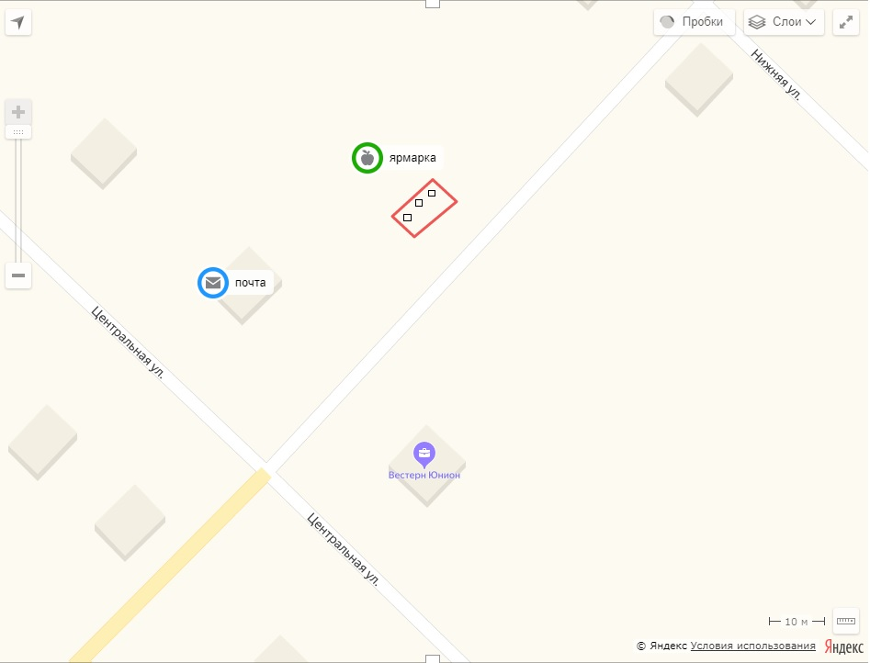

Приложение 2

к плану мероприятий по организации муниципальной ярмарки

и продажи товаров (выполнения работ, оказания услуг) на территории

Малоивановского сельского поселения

Организатору ярмарки: администрация Малоивановского сельского поселения

**ЗАЯВЛЕНИЕ**

о предоставлении торгового места на ярмарке*

Заявитель

|  |  |  |  |  |  |  |  |  |  |  |  |
| --- | --- | --- | --- | --- | --- | --- | --- | --- | --- | --- | --- |
| Зарегистрированный в | | | | |  | | | | | | <**> |
| Дата регистрации | | |  | | | | Серия и N свидетельства | |  | | |
| ОГРН | |  | | | | | |
| ИНН |  | | | КПП | |  | | Серия и N свидетельства | |  | |

(для юридических лиц и индивидуальных предпринимателей)

Дата постановки на учет в ИФНС РФ

Ф.И.О. руководителя

Телефон:

|  |  |  |  |  |  |  |  |
| --- | --- | --- | --- | --- | --- | --- | --- |
| Документ, удостоверяющий личность | | ____________ | серия | _______ | N | _____________ | |
| выдан |  | | | | | | <***> |
|  | (для физических лиц) | | | | | |  |

Место регистрации

Телефон:

|  |  |  |  |
| --- | --- | --- | --- |
| Прошу Вас предоставить торговое место на срок с | __________ | по | _________ |

для реализации

Перечень прилагаемых к заявлению документов:

1) копия свидетельства о регистрации юридического лица или индивидуального предпринимателя;

2) копия свидетельства о постановке юридического лица или индивидуального предпринимателя на учет в налоговом органе;

3) копия документа, удостоверяющего личность (для физических лиц).

4) копия документа, подтверждающего ведение крестьянского (фермерского) хозяйства, личного подсобного хозяйства или занятие садоводством, огородничеством.

Подпись заявителя

М.П.

Дата

<*> Для ярмарки, организатором которой является орган государственной власти Волгоградской области или орган местного самоуправления муниципального образования Волгоградской области.

<**> Для юридических лиц и индивидуальных предпринимателей.

<***> Для физических лиц.

В отдел экономики администрации Дубовского района Волгоградской области

от администрации Малоивановского сельского поселения

УВЕДОМЛЕНИЕ О ПРОВОДИМОЙ ЯРМАРКЕ

|  |  |  |  |  |  |  |
| --- | --- | --- | --- | --- | --- | --- |
| N п/п | Место проведения ярмарки<*> | Период проведения ярмарки | Организатор ярмарки, контактная информация <**> | Тип и вид ярмарки *** | Количество торговых мест на ярмарке | Режим работы ярмарки |
| 1 | 2 | 3 | 4 | 5 | 6 | 7 |
| 1 | с. Малая Ивановка, рядом со зданием почты по ул. Центральная, 54 | с 01 апреля 2020 г. по 30 ноября 2020 г | Администрация Малоивановского сельского поселения,  с. Малая Ивановка, ул. Верхняя, 34  глава Милюков Николай Федорович, тел. 8-84458-7-24-51, ИНН 3405011172, КПП 340501001 | Сельскохозяйственная, ежедневная, муниципальная ярмарка | 5 | С 8.00 час до 12.00 час |

|  |  |  |
| --- | --- | --- |
|  |  |  |
| дата |  | подпись |